**Работа №6. Парсинг PDF**

Подключаем и импортируем необходимые зависимости и пакеты соответственно

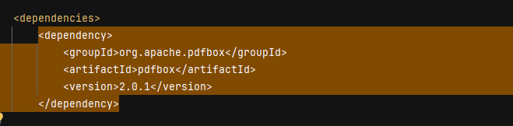

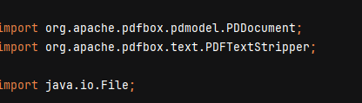

Теперь нужно создать переменную, способную хранить файлы.

Затем, указав путь к файлу в конструкторе, загрузить этот файл в другую переменную, которая работает с PDF-документами.

После этого нужно извлечь текст и вывести его на экран.

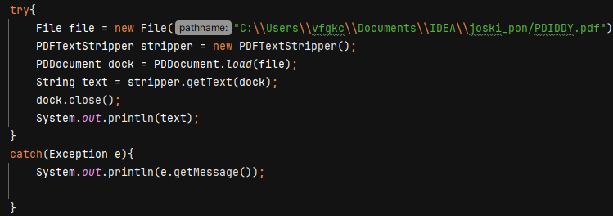

**Результат работы:**

